**מבוא למחשוב ענן - סמסטר חורף התשפו**

**תרגיל בית 1** -– **עבודה בצוותי העבודה**

מועד הגשה: 30/11/25

יש למנות מהנדס.ת מערכת בכל צוות, אשר יהיה אחראי על הגדרת הדרישות ההנדסיות, ועל הממשק מול החומרה. נא לרשום את שם הסטודנט.ית בתרגיל זה. על מהנדס.ת המערכת לכתוב כיצד נעשתה חלוקת העבודה מול הצוות, מה היו המשימות של כל חבר צוות, האם היה ממשק בין חברי הצוות, והאם המשימות מולאו:

|  |  |  |
| --- | --- | --- |
| **שם חבר הצוות** | **משימות שהוקצו** | **משימות שהושלמו** |
| ליעד קאופמן | תרגיל 1 סעיף 2 3  תרגיל 2 סעיף 4 5 6 7 8 | הכל |
| לידור אליזרוב | תרגיל 1 סעיף 1 2  תרגיל 2 סעיף 1 2 3 5 8 | הכל |
|  |  |  |
|  |  |  |

**תרגיל 1:**

יש לבחור סיפור הצלחה של הטמעת ענן לבחירתכם, ולנתח אותו לפי הקריטריונים הבאים:

1. האם נעשה שימוש בענן פרטי/ציבורי/היברידי?
2. מודל שירות – SAAS/PAAS/IAAS
3. הציעו שלוש מטריקות לבדיקת הצלחת ההטמעה. נמקו במשפט קצר כל הצעה. מטריקות לדוגמא נמצאות בהרצאה 3, ראו קישור:  
   <https://guidingmetrics.com/content/cloud-services-industrys-10-most-critical-metrics/>

סיפור ההצלחה שבחרנו הוא **נטפליקס – מעבר מלא לענן של AWS.**

## סוג הענן שבו נטפליקס משתמשת - Public Cloud. נטפליקס מבצעת את כל פעילות התשתית שלה על גבי Amazon Web Services. נטפליקס לא מפעילה ענן פרטי, ולא עובדת במודל היברידי. משנת 2016 נטפליקס הכריזה רשמית על מעבר מלא לענן הציבורי של AWS.

## נטפליקס משתמשת בשילוב מודלים, אבל העיקרי הוא: IaaS – Infrastructure as a Service

תשתיות מחשוב, אחסון ורשת:

* EC2 - מכונות וירטואליות
* S3 -אחסון להזרמת וידאו
* Elastic Load Balancing

**מודל נוסף שבו יש שימוש, אך חלקי - PAAS**

נטפליקס משתמשת בשירותים מנוהלים של AWS שנחשבים לפלטפורמה:

* RDS / DynamoDB – מסדי נתונים מנוהלים
* SQS – תורים מנוהלים
* Lambda – הרצת קוד ללא שרת (Serverless)

אלו מהווים שירותי פלטפורמה.

# א. שיעור אימוץ משתמשים (User Adoption Rate)

מה זה?  
 כמה מתוך המשתמשים של המערכת באמת משתמשים בה באופן קבוע לאחר ההטמעה.

למה זה חשוב?  
 כי אם המשתמשים לא מאמצים את המערכת ההטמעה נכשלה, גם אם טכנית הכל עובד. אין טעם במערכת שאף אחד לא רוצה או יודע להשתמש בה.

# ב. ירידה בכמות ומשך קריאות התמיכה (Support Ticket Volume & Resolution Time)

מה זה?  
מדד לכמות התקלות שנפתחות הקשורות למערכת + הזמן הממוצע לסגירת תקלה.

למה זה חשוב?  
כי מערכת טובה ומוטמעת נכון תייצר פחות כאבי ראש – פחות פניות, פחות בלגן. אם כמות הקריאות יורדת — ההטמעה הצליחה.

# ג. עמידה במדדי ביצועים ויעילות (KPIs Performance Achievement)

מה זה?  
בדיקה האם המערכת משיגה את המטרות שעליהן הוגדרה:  
לדוגמה: זמני תגובה, זמינות, קיצור תהליך עבודה, חסכון בעלויות, שיפור throughput וכו'.

למה זה חשוב?  
כי בסוף המערכת צריכה לייצר ערך ממשי. אם הנתונים לא השתפרו – המערכת לא תרמה.

1. האם הייתם מציעים לארגון ענן אחר? מודל אחר? התיחסו למסקנות הסיפור.

**לא.**

לא היינו מציעים לנטפליקס מודל ענן אחר, משום שמסקנות הסיפור שלה מוכיחות שהמעבר למודל מבוזר, גלובלי ומבוסס־AWS הוא בדיוק מה שאפשר לה להתגבר על כשלי הדאטה־סנטר, לשפר זמינות, להתמודד עם תקלות בלתי צפויות, ולאפשר שירות יציב למאות מיליוני משתמשים.

המודל שלהם הכולל מיקרו־שירותים, Multi-Region, אוטומציה ו-Chaos Engineering נותן מענה ישיר לאתגרים שהחברה חוותה ולכן הוא הבחירה הנכונה עבורם.

1. יש לצרף קישור **מלא** לאתר האינטרנט ממנו נלקח הסיפור.

https://aws.amazon.com/solutions/case-studies/netflix-case-study/

תרגיל 2: Design thinking

# דשבורד ניטור צמחים חכם מבוסס ענן

בהמשך לסדנת החשיבה העיצובית, עליכם לתכנן **אפליקציית דשבורד מבוססת ענן** המיועדת למגדלי צמחים הנעזרים במערכות חקלאות מדייקת (Precision agriculture).

האפליקציה מספקת ממשק מקצועי ל**ניטור, ניתוח ושליטה בזמן אמת** במצב הצמחים בבית/ שטח, תוך הצגת נתונים מחיישנים מרוחקים (טמפרטורה, לחות, לחות קרקע, עוצמת אור) בצורה ויזואלית ואינטואיטיבית.

### התכונות המרכזיות:

1. **העלאת תמונות צמחים** - המשתמש מעלה תמונה של הצמח
2. **דגימת נתונים מחיישנים IoT** - קבלת נתוני טמפרטורה ולחות מחיישנים מרוחקים בשטח
3. **ניתוח מצב הצמח באמצעות AI** - המערכת מנתחת את מצב הצמח על פי התמונה והמדדים הסביבתיים:
   * זיהוי מחלות צמחים
   * הערכת רמת הלחץ המימי
   * זיהוי מזיקים
   * המלצות להשקיה וטיפול
4. **דשבורד ויזואלי** - הצגת היסטוריה של מצב הצמחים, מגמות, והשוואות

### אלמנט משחוק (Gamification):

להעשרת חוויית המשתמש ולעידוד שיטות עבודה טובות, האפליקציה משלבת אלמנט משחקי של **"מרוץ הגינה הבריאה"** שבו:

* המשתמשים מקבלים **משימות יומיות** לניטור ושיפור בריאות הצמחים
* **תגמול בנקודות** על ביצוע סריקות קבועות, זיהוי בעיות מוקדם, והפעלת פעולות מניעה
* **השוואה עם משתמשים אחרים** - לוח מובילים של הגינות/חוות הבריאות ביותר
* **אתגרים שבועיים** - למשל "שפר את רמת הלחות ב-10%" או "זהה 5 בעיות מוקדם לפני שהן מחמירות"

בצעו תהליך של חשיבה עיצובית כפי שעשיתם בסדנה בהרצאה:

1. רשמו את שם האתר שלכם (יכול להיות קשור לשם הצוות), ופסקה קצרה של הסבר והקשר (קונטקסט), המסבירה:
   1. את הבעיה שהאפליקציה פותרת
   2. למי היא מיועדת
   3. מה היא מאפשרת לעשות
   4. איך הענן תומך בפתרון

**GardenSense – דשבורד חכם לניטור צמחים בענן**

האפליקציה GardenSense נולדה מתוך צורך ברור של מגדלי צמחים ביתיים וחקלאים המשתמשים בחקלאות מדייקת, אך חסרים כלי פשוט, נגיש ואמין לניטור בריאות הצמחים בזמן אמת. כיום, המשתמשים נאבקים בהבנה מדויקת של מצב הצמח, הכוללת מחלות, מזיקים, השקיה לא מספקת ושינויים סביבתיים - בעיקר משום שהמידע נמצא מפוזר במספר מקורות, ללא יכולת לראות תמונה כוללת. האפליקציה מיועדת למגדלים פרטיים, חובבי גינון, חקלאים קטנים וחממות, ומאפשרת להעלות תמונות של הצמח, לקבל נתוני חיישני IoT (טמפרטורה, לחות, לחות קרקע ועוצמת אור), לקבל ניתוח AI מתקדם ולהציג דשבורד ויזואלי של מגמות, אזהרות והמלצות לטיפול. הענן תומך בפתרון בכך שהוא מאפשר איסוף נתונים רציף מכל חיישן, אחסון תמונות נרחב, ניתוח בזמן אמת באמצעות מודלי AI, סנכרון בין מכשירים, וכן תמיכה באלפי משתמשים במקביל ללא תלות במיקום פיזי.

1. בצעו ראיון קצר עם דמות מרכזית (אמיתית) המייצגת משתמש במערכת - מגדל צמחים ביתי, חקלאי, אגרונום, גנן מקצועי, או חוקר צמחים. שאלו על האתגרים שלו בניטור צמחים, מה הכלים שהוא משתמש בהם היום, איך הוא מזהה בעיות, ומה החסרונות של השיטות הנוכחיות.

### שם הדמות: יואב בר־אור

### גיל: 42

### תפקיד: מגדל צמחים ביתי + בעל גינת ירק קטנה

### רקע:

יואב עובד כמהנדס תוכנה, אבל בשנים האחרונות פיתח אהבה גדולה לגינון ולגידול צמחים אקזוטיים בבית ובמרפסת. יש לו כ־35 עציצים שונים, כולל צמחי בית רגישים, צמחי תבלין, עגבניות שרי, בזיליקום ולימון קטן.  
 הוא לא איש מקצוע – אבל הוא "גיק של צמחים": קורא באינטרנט, שם חיישנים, אבל חסר לו ידע מקצועי אמיתי.

**ראיון קצר עם יואב בר־אור**

### שאלה 1: מה האתגרים העיקריים שלך בניטור מצב הצמחים?

**יואב:** האתגר הכי גדול שלי זה שאני לא תמיד יודע מה בדיוק לא תקין. למשל, אם עלה מצהיב - זו בעיה של שמש, מים, מחסור במינרלים או מזיקים? אני גם לא תמיד מצליח לשים לב לשינויים קטנים בזמן, ואז לפעמים הבעיה מתקדמת מהר מדי ואני מגיב מאוחר.

### שאלה 2: אילו כלים אתה משתמש בהם היום?

**יואב:** יש לי אפליקציה לחיישן לחות קרקע, ויש לי מד לחות וטמפרטורה בחדר. מעבר לזה אני משתמש הרבה בקבוצות פייסבוק והודעות בפורומים, ומנסה לקבל זיהוי בעיות לפי תמונה. לפעמים זה עוזר, לפעמים לא.  
 אני גם מתעד חלק מהצמחים בתמונות לאורך השבוע, אבל הכול מפוזר ואין לי ממש מקום מסודר לעקוב.

### שאלה 3: איך אתה מזהה היום בעיות בצמחים?

**יואב:** בעיקר לפי הסתכלות בעיניים. אם אני רואה צבע מוזר, יובש, כתמים או צמיחה איטית - אני מתחיל לחשוד.  
 אבל אני ממש לא יודע לזהות מחלות כמו פטריות או מיקרו־מזיקים. רק אם זה כבר ממש חמור.  
 לפעמים אני מנסה להשוות בגוגל תמונות, אבל זה לא תמיד מדויק.

### שאלה 4: מה החסרונות של השיטות הקיימות היום?

**יואב:**

* המידע מפוזר בהרבה מקומות
* אין לי מקום אחד שמראה לי מגמות לאורך זמן
* חיישנים קיימים לא מדברים אחד עם השני
* אין התאמה בין התמונה של הצמח לבין תנאי הסביבה
* אין התראות בזמן אמת
* קשה לי להבין מה לעשות עכשיו: להשקות? לדשן? להחליף מיקום?

בנוסף - כשאני מעלה תמונה לקבוצה בפייסבוק, אני מקבל 5 תשובות שונות וזה רק מבלבל.

### 

### 

### שאלה 5: אם הייתה אפליקציה מושלמת, מה היית רוצה שהיא תעשה עבורך?

**יואב:** הייתי רוצה שתהיה לי מערכת שאומרת לי במדויק מה קורה עם הצמח שלי לפי התמונה + התנאים שהוא נמצא בהם, משהו שמתריע לפני שמתחילה בעיה, ושנותן לי הצעות פעולה פשוטות וברורות. בנוסף שיהיה לי מקום אחד לראות בו את כל הנתונים - תמונות, לחות וטמפרטורה, כמובן לאורך זמן.

1. הגדירו את הפרסונה.ציירו empathy map.

**Empathy Map – יואב בר־אור**

**SAYS (מה הוא אומר):**

"אני לא תמיד יודע מה לא תקין בצמח כשאני רואה סימן מוזר."

"המידע מפוזר – חיישנים, תמונות, קבוצות פייסבוק…"

"אני צריך מקום אחד שמרכז הכול."

"קשה לי לזהות מזיקים או מחלות בשלב מוקדם."

"אני רוצה המלצות פעולה ברורות – מה לעשות עכשיו."

**FEELS (מה הוא מרגיש):**

מרגיש חוסר ודאות כשהוא רואה שינוי בצמח ולא יודע מה הסיבה.

תסכול מכך שהבעיות מתקדמות מהר והוא מגיב מאוחר.

עומס מידע כי כל דבר מפוזר בפלטפורמות שונות.

חוסר ביטחון בזיהוי עצמי של מחלות/מזיקים.

הקלה כשהוא מקבל הסבר או תשובה ברורה.

**THINKS (מה הוא חושב):**

"אני צריך מערכת שתעזור לי להבין מוקדם מה הבעיה."

"אם הייתה אפליקציה שמשלבת תמונות + נתונים – היה לי הרבה יותר קל."

"קשה לי לסמוך על זיהוי של קבוצות פייסבוק."

"אני רוצה לקבל התראות לפני שמתחילה בעיה, לא אחרי."

**DOES (מה הוא עושה בפועל):**

מצלם את הצמחים לאורך השבוע – אבל ללא סדר או תיעוד מרוכז.

משתמש בחיישני לחות וטמפרטורה בנפרד.

מחפש פתרונות בקבוצות פייסבוק ובפורומים.

בודק בעיניים בלבד שינויים בצבעים, גדילה, יובש וכתמים.

מנסה להשוות סימפטומים לתמונות בגוגל.

1. בצעו תהליך של divergent thinking. רשמו את כל הרעיונות שעלו.

### 1. זיהוי מחלות בצמח באמצעות AI מתמונה

המערכת מנתחת תמונה שהמשתמש מעלה ומאתרת מחלות, פטריות, מזיקים או בעיות צמיחה.

### 2. שילוב תמונה + נתוני חיישני IoT לניתוח משולב

המערכת משווה בין מראה הצמח לבין טמפרטורה, לחות, לחות קרקע ועוצמת אור — ומסיקה בעיות.

### 3. התראות אוטומטיות בזמן אמת על הידרדרות בצמח

לדוגמה: "נראית התחלה של פטרייה", "הצמח חווה יובש", "חום גבוה מדי".

### 4. דשבורד מרכזי שמציג לכל צמח מדדי בריאות ומגמות

כולל: גרפים, היסטוריה, תמונות לפני-אחרי, מסך השוואה, טיפים.

### 5. המלצות פעולה ברורות על בסיס הבעיה

המערכת מציעה:  
 השקה עכשיו / העבר למקום מוצל / דשן / גזום / רסס נגד מזיקים.

### 6. Time-Lapse שמראה כיצד הצמח השתנה לאורך זמן

אך ורק מהתמונות שהמשתמש מעלה.

### 7. יומן טיפולים אוטומטי לכל צמח

המערכת מתעדת כל פעולה: השקיה, דישון, העברה לעציץ חדש וכו’.

### 8. מערכת Gamification – משימות יומיות ושבועיות

משימות כמו "בדוק לחות", "צלם את הצמח", "זהה בעיה מוקדם".  
 משימות נותנות ניקוד ופותחות תגמולים.

### 9. לוח מובילים בין משתמשים אחרים (Garden Leaderboard)

דירוג גינות הבריאות ביותר לפי נקודות, משימות, טיפול איכותי.

### 10. חיזוי בעיות לפני שהן מתרחשות (Predictive Analytics)

המערכת מזהה שינויים קטנים במגמות ומציפה מבעוד מועד:  
 "עוד יומיים תהיה השקיית יתר אם המגמה נמשכת".

### 11. סיווג אוטומטי של כל צמח לפי זן

כולל ספריית מידע אוטומטית: דרישות אור, השקיה, עונות, מחלות נפוצות.

### 12. קבלת ציון בריאות כולל (Health Score) לכל צמח

מדד אחוזי (0–100) שמסכם מצב נוכחי + מגמה + תנאים.

### 13. המלצה על מיקום אופטימלי בבית/בחממה

המערכת מנתחת את עוצמת האור, הטמפרטורה והלחות וממליצה היכן לשים כל צמח — “העברה למקום בהיר יותר”, “עדיף חלון דרומי”, ועוד.

### 14. מנגנון Smart Watering – המלצה על כמות מים מדויקת

המערכת מחשבת כמה מים צריך להשקות לפי סוג הצמח, מזג האוויר, גיל הצמח ולחות הקרקע בפועל.

### 15. מעקב שוטף אחר איכות האור שהצמח מקבל

ניתוח שעות אור/צל, עוצמת אור כללית והצגת מידע על חשיפת יתר או חוסר.

### 16. מערכת Gamification מלאה לשימור מוטיבציה

משימות יומיות, אתגרי בריאות, נקודות על זיהוי מוקדם של בעיות, תגמולים (Badges), ואתגרים שבועיים בין משתמשים.

### 17. לוח מובילים (Leaderboard) בין מגדלים אחרים

השוואה בין “הגינות הבריאות ביותר”, דירוג נקודות בריאות, מעורבות, משימות והרגלי טיפול טובים.

### 18. קהילה מקומית של מגדלים להצעת פתרונות בזמן אמת

פורום/צ'אט שבו AI מסנן מידע שגוי ומציג רק המלצות איכותיות. שילוב בין מומחים, אגרונומים ומשתמשים.

### 19. תיעוד אוטומטי לפני–אחרי של בעיות וטיפולים

המערכת שומרת תמונות אוטומטית לאורך זמן ומציגה “לפני–אחרי” בכל בעיה ותיקון.  
 מעולה לבניית מודעות לשיפור או הידרדרות.

### 20. חיבור לרשת הענן לצורך שיפור מודל ה-AI

כל תמונה שנשלחת לתוכנה משפרת את מודל הזיהוי בענן — מאפשר למערכת ללמוד מכל משתמש ולהפוך מדויקת יותר.

1. בצעו תהליך של convergent thinking. רשמו את כל השיפורים שעלו.

# Convergent Thinking – השיפורים שנבחרו

לאחר ניתוח כל 20 הרעיונות ועל בסיס הקשיים המרכזיים של יואב אלו השיפורים שנבחרו כמשמעותיים ביותר:

## 1. מערכת משולבת לזיהוי בעיות בצמח (AI + חיישנים)

שיפור: שילוב של תמונה + טמפרטורה + לחות + לחות קרקע + אור , כל אלה יובילו לניתוח אחד ברור.  
 **למה?** כי הצורך הכי גדול של יואב הוא להבין מה הבעיה באמת בלי ניחושים.

## 2. דשבורד מרכזי המאחד את כל המידע על הצמחים

שיפור: מסך אחד שמציג בריאות, תמונות, מדדים, מגמות, התראות ופעולות.  
 **למה?** כי יואב אמר שהמידע היום “מפוזר בין חיישנים, אפליקציות וקבוצות פייסבוק”.

## 3. התראות בזמן אמת על הידרדרות במצב הצמח

שיפור: נוטיפיקציות על יובש, פטריות, חום, השקיית יתר או חוסר אור.  
 **למה?** כי יואב מגיב מאוחר לבעיות - ולכן צריך מערכת שמתריעה מראש.

## 4. המלצות פעולה ברורות ומעשיות לטיפול מידי

שיפור: המערכת תאמר במדויק מה לעשות:  
 “השקה עכשיו”, “העבר למקום מוצל”, “רסס נגד מזיקים”.  
 **למה?** כי היום הוא מקבל יותר מדי דעות מבלבלות ואינו יודע מה לבחור.

## 5. תיעוד ותצוגת מגמות לאורך זמן (גרפים + תמונות)

שיפור: גרפים שבועיים/חודשיים, היסטוריית תמונות, Before/After.  
 **למה?** כי יואב לא יודע אם הצמח משתפר או מידרדר.

## 6. זיהוי סוג הצמח וספריית מידע מותאמת אוטומטית

שיפור: המערכת מזהה את הזן ומציגה מידע מתאים.  
 **למה?** כדי שהוא לא יחפש לבד בגוגל או יסתמך על תשובות סותרות.

**7. מערכת חיזוי המבוססת על מגמות זמן**

שיפור: המערכת מזהה מראש בעיות כמו התייבשות, פטריות ועומס חום.  
 **למה?** כי יואב רוצה למנוע בעיות במקום להגיב להן.

## 8. Gamification לשימור מוטיבציה לטיפול רציף בצמחים

שיפור: משימות יומיות, ניקוד, תגמולים ואתגרים.  
 **למה?** יואב (ורוב המשתמשים) נוטים להזניח לכן גיימיפיקציה מחזקת מחויבות.

## 9. Time-Lapse לשינויי הצמח לאורך זמן

שיפור: וידאו אוטומטי מצילומים שבועיים.  
 **למה?** נותן למגדל הבנה ברורה של התקדמות הצמח ויעילות הטיפול.

## 10. שימוש בענן לאחסון ועיבוד הנתונים

שיפור: אחסון תמונות, ניתוחי AI, מגמות, סנכרון בין מכשירים.  
 **למה?** הענן מאפשר:

* יכולות עיבוד כבדות (AI)
* גישה מכל מקום
* שמירה היסטורית ארוכת טווח
* עדכון מודלי AI מהענן

1. רשמו 5 דרישות פונקציונליות מרכזיות ו-5 דרישות לא פונקציונליות מרכזיות, נא לפרט את הדרישות - דרישות לא פונקציונליות יש לרשום בצורה שניתן למדוד.  
   יש לסווג את הדרישות הלא פונקציונליות לפי:  
   <https://en.wikipedia.org/wiki/Non-functional_requirement>

**דרישות פונקציונליות:**

### 1. זיהוי אוטומטי של בעיות בצמח מתמונה

האפליקציה תנתח תמונה שהמשתמש מעלה ותציג אבחון ראשוני: מחסור במים, מחסור אור, גירעון במינרלים, מזיקים, פטריות ועוד.

### 2. שילוב נתוני חיישנים עם ניתוח תמונה

האפליקציה תשלב נתוני לחות קרקע, טמפרטורה, לחות אוויר ועוצמת אור כדי לתת אבחון והמלצות מדויקות.

### 3. יצירת התראות בזמן אמת

האפליקציה תשלח התראה כאשר אחד המדדים חורג מהטווח המומלץ (למשל: לחות קרקע נמוכה מדי).

### 4. ניהול “כרטיסיית צמח” לכל צמח

לכל צמח תהיה היסטוריה הכוללת תמונות, גרפים, נתוני חיישנים, תאריכי השקיה, דישון והערות משתמש.

### 5. הצגת המלצות פעולה ברורות ומהירות

לאחר זיהוי בעיה האפליקציה תציג:  
 – מה הבעיה?  
 – מה לעשות עכשיו?  
 – מה לעשות ב־48 שעות הקרובות?

**דרישות לא פונקציונליות:**

## 1. Performance (ביצועים)

### זמן עיבוד תמונה לאבחון לא יעלה על 3 שניות

מדיד: זמן מרגע העלאת תמונה עד לקבלת אבחון ראשוני ≤ 3 שניות ב־95% מהפעמים.

## 2. Reliability / Availability (אמינות וזמינות)

### זמינות מערכת של 99.5% בחודש

מדיד: downtime מצטבר לא יעלה על 3.6 שעות בחודש.

## 3. Usability (שמישות)

### המשתמש צריך לבצע עד 3 לחיצות כדי להגיע לדף האבחון

מדיד: סיפור משתמש מלא "העלאת תמונה → קבלת תוצאה" יבוצע ב־3 שלבים לכל היותר.

## 4. Scalability (יכולת גידול)

### תמיכה ב־10,000 משתמשים פעילים במקביל ללא ירידה בזמני תגובה

מדיד: תחת עומס של 10k concurrent users — זמן תגובה ממוצע ≤ 2 שניות.

## 5. Security (אבטחת מידע)

### כל התקשורת בין הלקוח לשרת תוצפן בפרוטוקול TLS 1.2 ומעלה

מדיד: בדיקת חדירה תאשר שכל הממשקים משתמשים ב־HTTPS בלבד.

1. הציגו תרשים USE CASE של האתר.

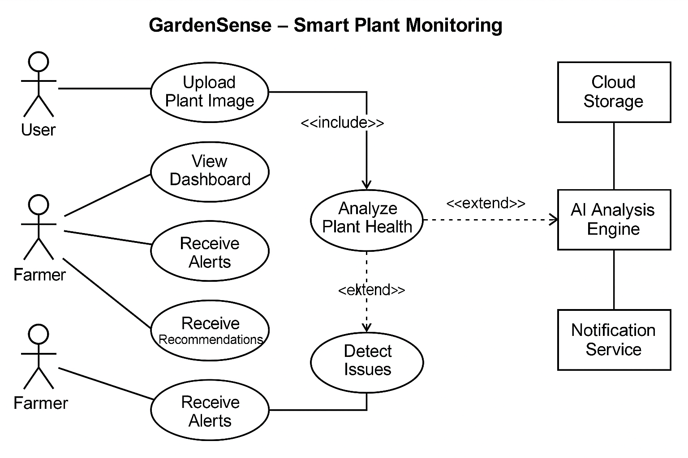

1. הדגימו אב טיפוס מנייר (מסכים המתארים את המערכת) ,והסבירו את כל האלמנטים המרכזיים בו. התייחסו להערות שניתנו לכם בהרצאה 5 על המסכים שהראיתם בכיתה.

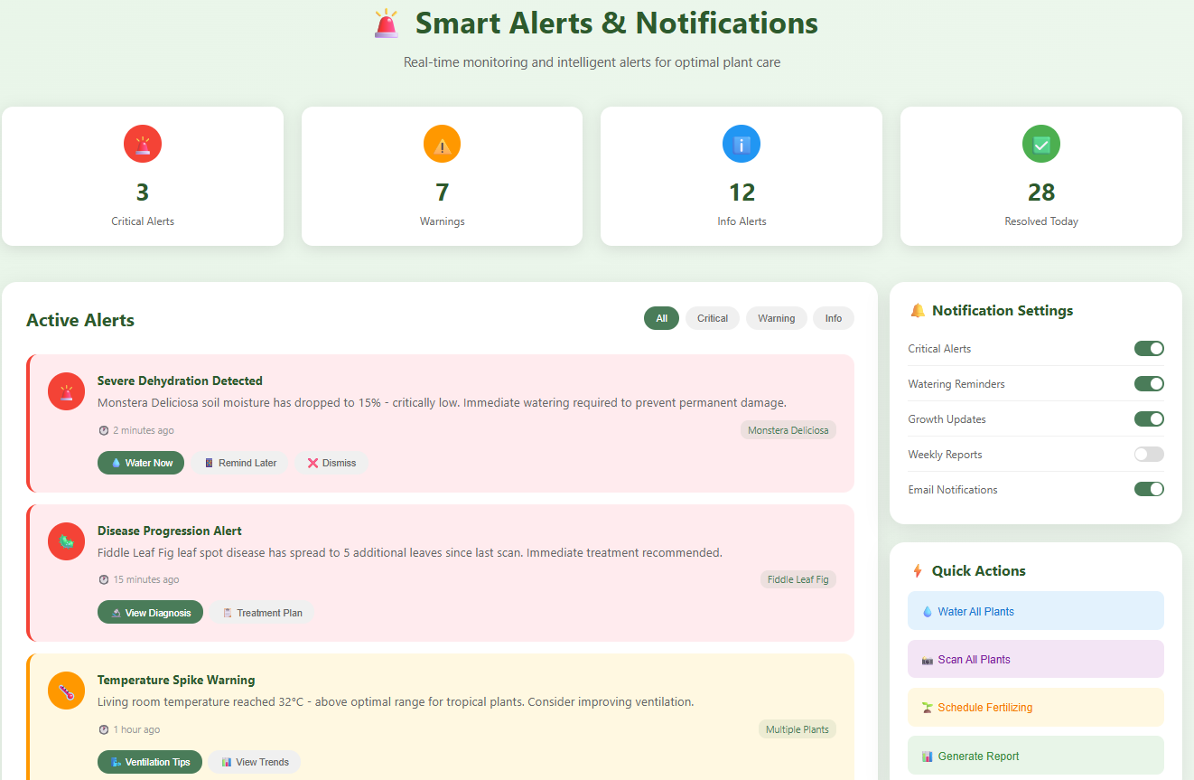

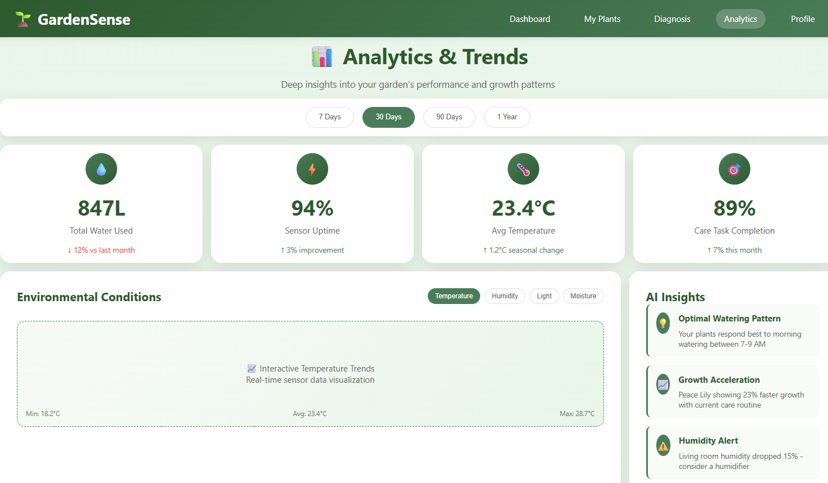

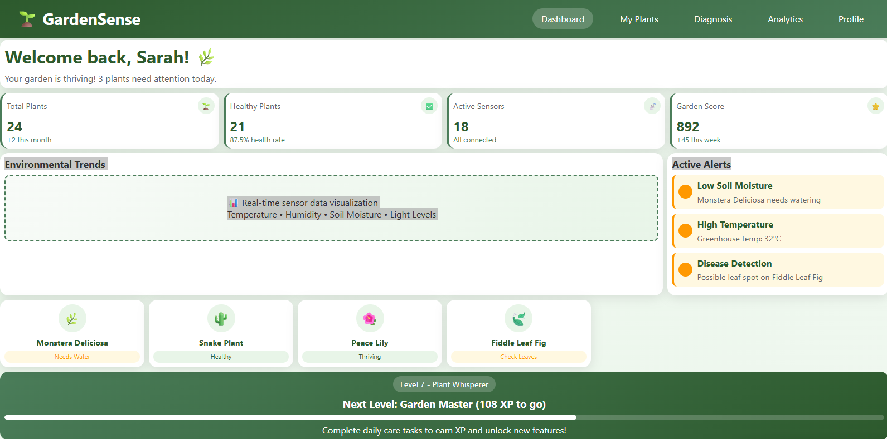

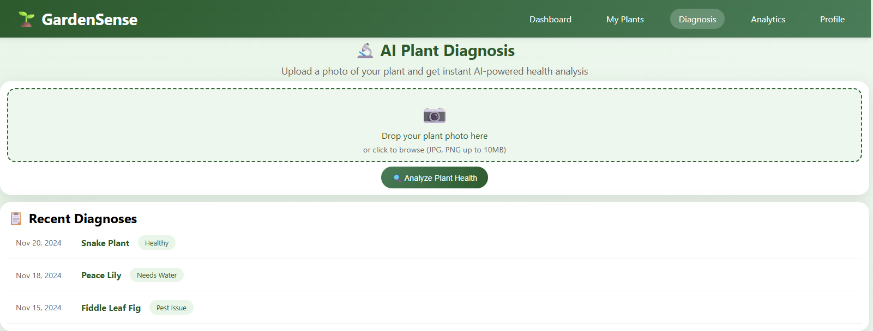

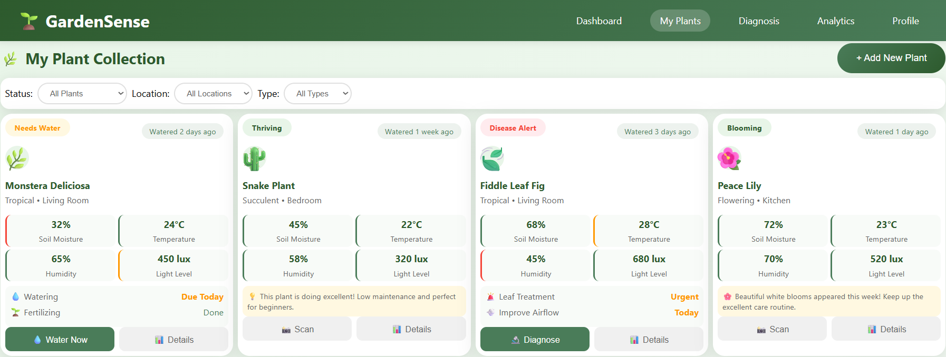

לנוחותכם, אתר הקורס כולל תבנית לכל המשימות (כפי שביצעתם בכיתה)

הנחיות:

1. יש להגיש את התרגיל בצוותים, בתיקיית ה –GIT שלכם (צרפו קישור, וודאו שהתיקייה ציבורית), וכן בתיקייית התרגיל ב moodle

**קישור ל GIT:**

**https://github.com/LidorElizarov10/GardenSense**

1. כותרתו של הקובץ תהיה HW1_TEAMNAME
2. שימו לב כי כל העבודות חייבות להיות שונות זו מזו. עבודות שייראו דומות ייפסלו ויינתן עליהן ציון 0.

בהצלחה!